Project Libre

Table des matières
1. Présentation 3
2. Installation 3
3. Prérequis 3
4. Interface 4
5. Création d'un projet 5
5.1. Les informations générales 5
5.2. Le calendrier 7
6. Exemple 10
7. Les tâches 11
7.1. Créer une tâche 11
7.2. Gérer et organiser les tâches 13
7.3. La fenêtre information sur la tâche 15
7.3.1. Onglet « Général » 15
7.3.2. Onglet « Prédécesseurs » 16
7.3.3. Onglet « Successeurs » 17
7.3.4. Onglet « Ressources » 17
7.3.5. Onglet « Avancés » 18
7.3.6. Onglet « Remarques » 18
7.3.7. Colonnes personnalisées 18
7.4. Suppression / Insertion 19
7.4.1. Supprimer une tâche 19
7.4.2. Insérer une tâche 20
7.4.3. Fractionner une tâche 20
7.5. Arbre hiérarchique ou sous-tâche 21
8. Les ressources 22
8.1. Créer les ressources 23
8.2. Affecter les ressources 23
9. Suivi du projet 25
9.1. Chemin critique 25
9.2. PERT 25
9.3. WBS 26
9.4.. Détails de l'utilisation des tâches 27
9.5. RBS 27
9.6. Détails de l'utilisation des ressources 27
9.7. Projets 28
9.8. Rapport 28
9.9. Histogramme 31
9.10. Graphiques 32
9.11. Utilisation des tâches 33
9.12. Utilisation des ressources 34

9.13. Pas de sous-vue 35
9.14. Impression 35

ProjectLibre est un outil de planification de projet. Il est le résultat d'un fork du logiciel OpenProj.

1. Présentation
ProjectLibre est un logiciel libre, permettant de modéliser sous forme de Gantt la planification des différentes tâches qui sont nécessaires à un projet. Chaque tâche pourra être définie par sa durée, par les ressources qui pourront lui être affectées et par des budgets. Vous pourrez aussi obtenir des documents comme le PERT et le chemin critique.
Il est une reprise du projet abandonné OpenProj, qui se voulait un substitut libre à MS Project. Ce qui fait que ProjectLibre a une interface similaire, et qu'il est aussi possible d'ouvrir les fichiers de MS Project.
Les logiciels de gestion de projets sont généralement utilisés pour automatiser la sauvegarde des tâches et la gestion du temps. La visualisation d'un Gantt permet, par un simple schéma graphique, de savoir qui fait quoi en donnant l'état d'avancement du projet, de chaque tâche et sous-tâche, d'avoir la planification de l'ensemble et la charge de travail des équipes.
Les éléments obtenus pourront être imprimés ou convertis en PDF, vous aurez aussi la possibilité d'exporter les données vers MS Project.

2. Installation
C'est un logiciel multiplateforme (Linux, Mac OS et Windows). La page de téléchargement se trouve sur le site de ProjectLibre. Si vous êtes sous Windows ou Linux, vous pourrez trouver une version portable de l'outil.
Une fois l'installation faite, voici ce que vous obtenez, dès que le programme est lancé :
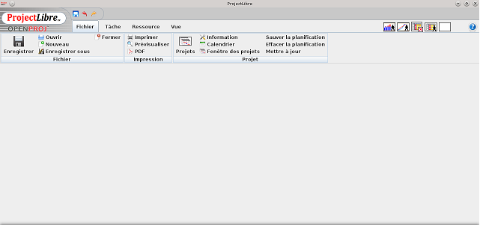
Les interfaces sont identiques, quel que soit l'environnement.

3. Prérequis
Le point de départ de tout projet va être de devoir déterminer les différents besoins en termes :
- de décomposition des tâches ;
- d'affectation des ressources ;
- de délais.
Et avant toute chose, nous allons devoir déterminer les éléments suivants pour chaque tâche :
- sa durée ;
- sa date de début ou de fin ;
- la ou les ressources ;
- le temps passé par jour pour chaque ressource ;
- la ou les tâches précédentes ;
- la ou les tâches suivantes.

4. Interface
L'interface se présente donc sous la forme suivante, une fois que vous êtes dans un projet :
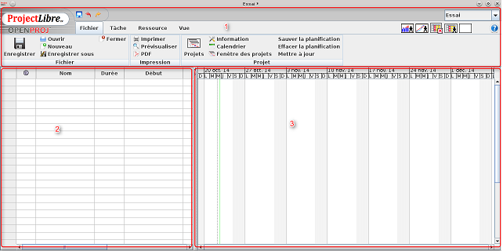
1 : contient toutes les commandes ;
2 : tableau listant les différentes tâches ;
3 : donne une représentation du diagramme de Gantt.
Nous pouvons voir aussi sur cette image qu'il y a différentes commandes :
« Fichier » qui nous permettra de gérer et modifier les informations du projet ;
« Tâche » qui permet de gérer, modifier et supprimer les tâches ;
« Ressource » qui permet de gérer, modifier et supprimer les ressources du projet ;
« Vue » qui permet de regrouper toutes les commandes de visualisation du projet.

5. Création d'un projet
En ouvrant ProjectLibre, nous arrivons sur ce masque : | 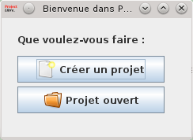
En cliquant sur « Créer un projet », nous obtenons :
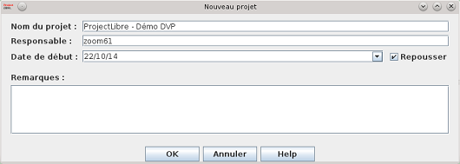
Les informations relatives au projet se trouvent dans ce menu :
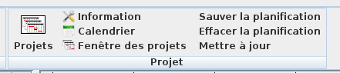

5.1. Les informations générales
La commande « Information » ouvre la fenêtre suivante :
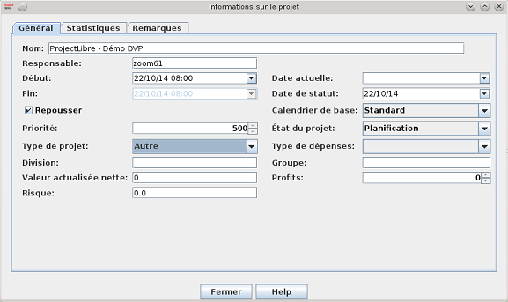
Le premier onglet contient les données modifiables du projet comme le type de projet : | 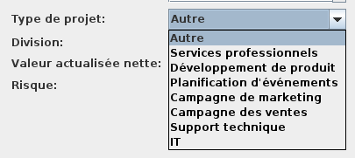
Mais nous disposons d'autres données modifiables comme le type de calendrier, l'état du projet, etc.
Le deuxième onglet « Statistiques » contient toute la synthèse du projet en compilant toutes les données :
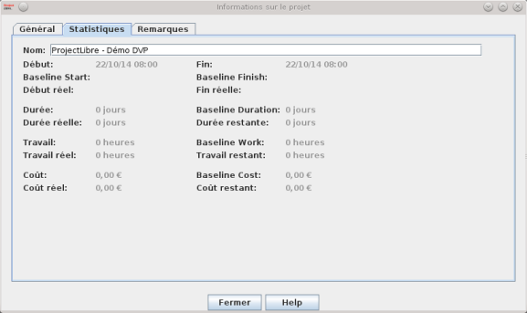
Le troisième onglet « Remarques » permet de saisir des éléments textuels sur le projet :
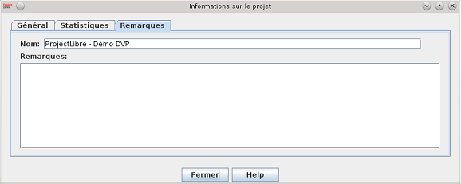

5.2. Le calendrier
Par défaut, si vous avez sélectionné le calendrier « Standard », la plage de travail sera la suivante (ces données pourront être modifiées par la suite) :
- le samedi et le dimanche sont des jours fermés ;
- la plage horaire pour les autres jours est 8 h-12 h et 13 h-17 h.
La commande « Calendrier » ouvre la fenêtre suivante :
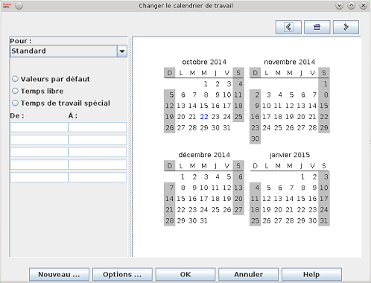
Si vous souhaitez modifier une journée, il suffit de la sélectionner :
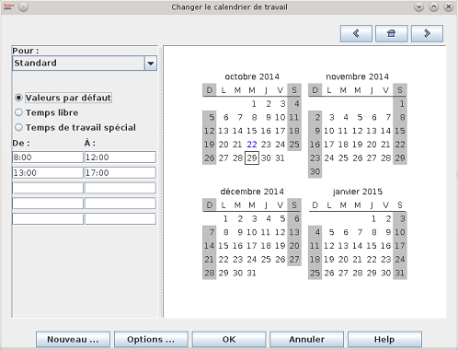
Une fois le jour sélectionné, si vous cochez « Temps libre », cela signifiera que le jour n'est pas travaillé, et il deviendra grisé et rouge sur le calendrier :
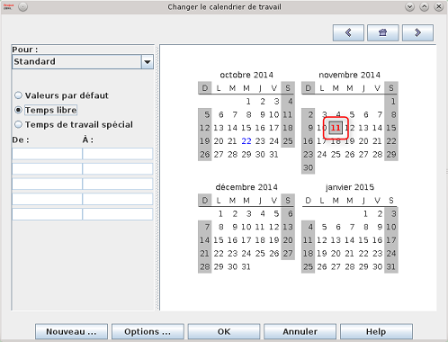
Pour modifier une période, il suffit de sélectionner « Temps de travail spécial », ensuite nous pourrons modifier les plages horaires, et le jour deviendra rouge sur le calendrier :
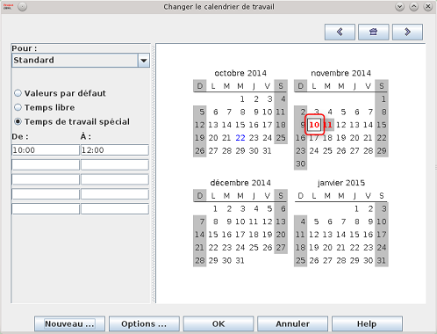
Maintenant, si vous souhaitez modifier les horaires sur une journée pour tout le projet, il vous suffit de sélectionner le jour concerné et faire la même opération que précédemment, ce qui donnera par la suite :
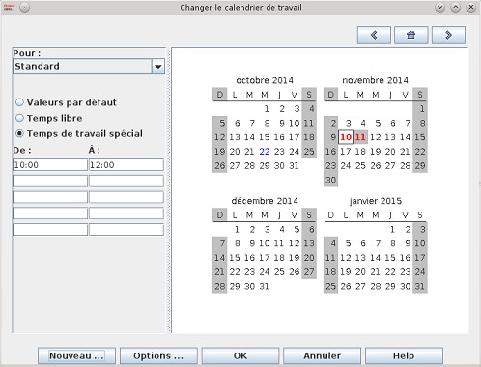
Si vous procédez ainsi, il ne faudra pas oublier de modifier les paramètres de durée, qui se trouvent avec le bouton « Options… » :
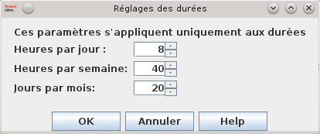
Vous avez aussi la possibilité de créer des types de calendriers, ce qui peut vous être utile si vous travaillez sur plusieurs projets avec des horaires identiques, et ainsi profiter des mises à jour.
Pour cela, il suffit de cliquer sur « Nouveau… »

6. Exemple
Maintenant que nous allons passer à la construction du projet dans le logiciel, il faut que les différentes tâches soient connues.
Pour notre exemple, prenons le cas suivant :
Description | Prédécesseurs | Durée (jour)
Libellé A |  | 3
Libellé B | A | 2
Libellé C |  | 10
Libellé D | B, C | 1
Libellé E | C | 5
Libellé F | D, E | 8
Libellé G | F | 10
Et il est très important de bien définir toutes les tâches, cela n'en sera que plus facile pour utiliser et renseigner le programme par la suite.

7. Les tâches
Il suffit de sélectionner l'onglet « Tâche » : | 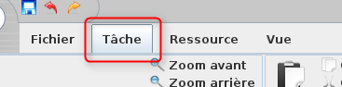
Nous obtenons la fenêtre suivante :
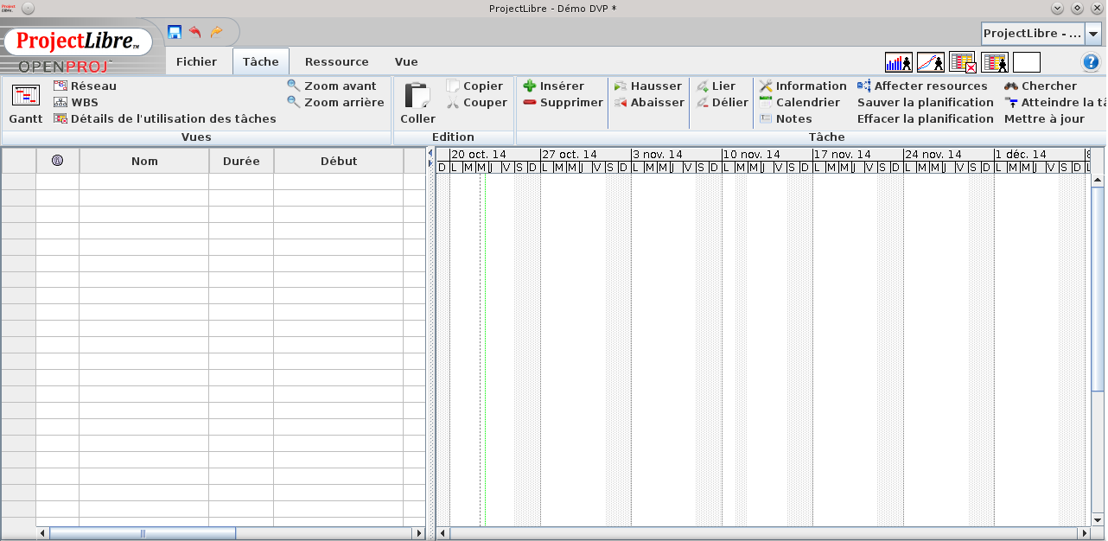

7.1. Créer une tâche
Pour créer une tâche, il suffit de saisir les données dans la partie gauche de l'écran :
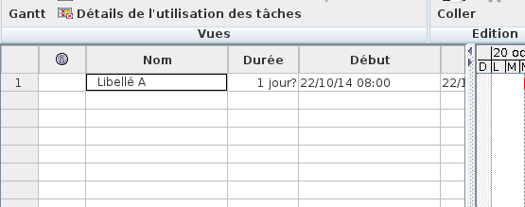
Ensuite, il suffit de continuer à saisir les données ou de cliquer sur « Information », ce qui ouvre la fenêtre suivante :
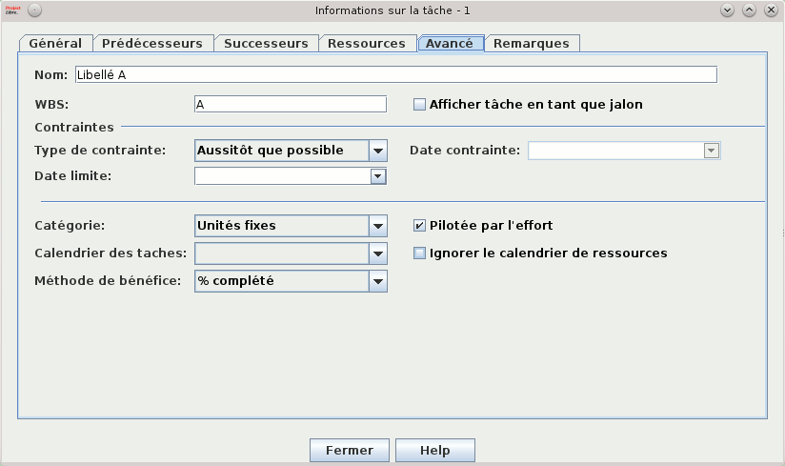
Sur cette fenêtre, il y a beaucoup d'informations qui sont réparties dans six onglets. Toutes ces informations ne sont pas à saisir au moment de la création, mais elles pourront être complétées ou modifiées au cours de la gestion et de l'organisation du projet.
Dans notre cas et avec les éléments fournis dans le tableau précédent, je n'ai pour le moment saisi que le nom des tâches et la durée, nous allons ainsi obtenir la liste suivante :
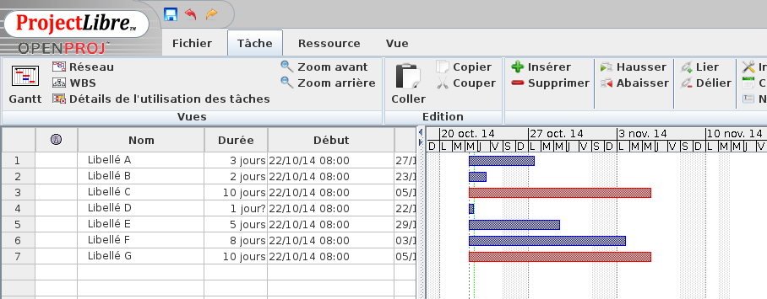
Dans la partie gauche, nous avons les tâches, et dans la partie droite la représentation de la durée.
La partie rouge représente le chemin critique, mais nous y reviendrons plus tard.

7.2. Gérer et organiser les tâches
Passons maintenant à la partie gestion et organisation des tâches. Nous savons que toutes les données sont modifiables avec la fenêtre des propriétés, mais certaines le sont sur le graphique :
- la durée peut être modifiée, il suffit pour cela de se placer sur le bord du segment et de faire glisser en moins ou en plus :
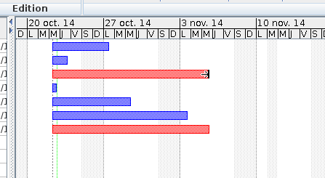
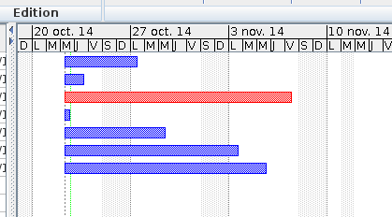
- les dates sont aussi modifiables sur le graphique, pour cela il nous suffit de sélectionner le segment et de le déplacer :
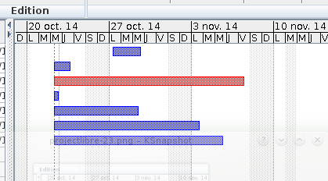

- la définition des précédents est aussi réalisable dans le graphique, il nous suffit de cliquer le segment de départ et de le faire glisser vers le segment d'arrivée :
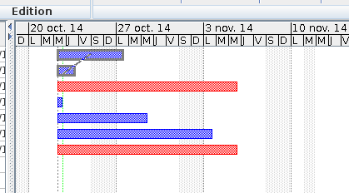
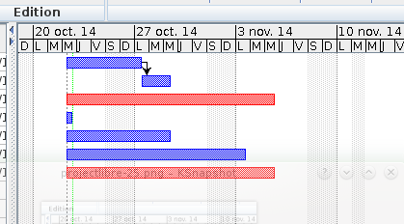
La représentation finale de notre exemple donne donc :
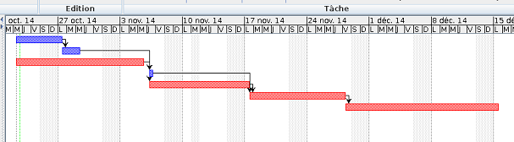
Mettons-nous sur la tâche « Libellé F » et activons la fenêtre des propriétés dans l'onglet « Prédécesseurs » :
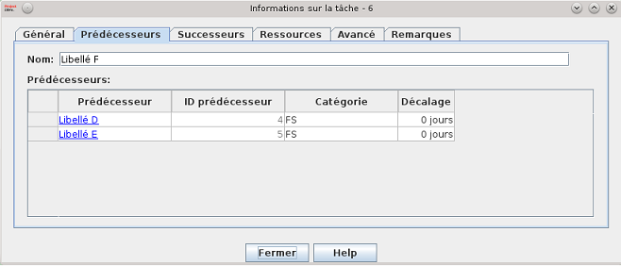

7.3. La fenêtre information sur la tâche

7.3.1. Onglet « Général »
Nom
Celui-ci peut-être modifié tout au long de la vie du projet. Il est préférable de bien expliquer à quoi correspond la tâche, cela n'en sera que plus facile pour la lecture globale du projet.
Dates et Durée
Ces trois éléments sont liés, il suffit d'en renseigner un pour que les deux autres se mettent à jour.
Si vous modifiez une des deux dates, c'est la durée qui évolue.
La durée est exprimée en jour, mais si vous saisissez :
- 1 s deviendra 5 jours ;
- 1 M deviendra 20 jours.
« s » est l'abréviation de semaine et « M » de mois.
Pourcentage terminé
C'est l'avancement de la tâche. Il suffit de mettre une valeur allant de 0 à 100 sur l'état d'avancement de la tâche ; une fois renseigné, cela sera visible sur le graphique : | 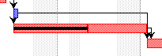
Priorité
Cela permet de définir une priorité sur une tâche.
Travail
Contient la durée de la tâche, calculée en fonction des plages horaires et des jours libres.

7.3.2. Onglet « Prédécesseurs »
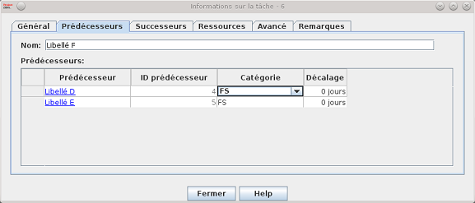
Sur cet onglet, nous allons pouvoir identifier les tâches qui devront être réalisées pour exécuter la tâche sélectionnée.
Prédécesseur
Indique le nom de la tâche qui précédera. Cela mettra à jour automatiquement les dates de début et de fin.
Catégorie
Normalement, une tâche ne peut commencer tant que l'autre n'est pas finie, mais il existe d'autres relations.
- FS : c'est la plus couramment utilisée. Une tâche ne peut commencer si la précédente n'est pas terminée.
- FF : dans ce cas-là, les deux tâches se termineront en même temps.
- SS : dans ce cas-là, les deux tâches commenceront en même temps.
- SF : dans ce cas-là, la tâche ne pourra commencer qu'au moment où l'autre sera terminée.
Décalage
Cette valeur permet d'ajouter une durée à la tâche sans que celle-ci ne soit comprise dans son déroulement.
Par exemple, sur la tâche F, si nous mettons 2 sur la tâche E, voici ce que devient le graphique :
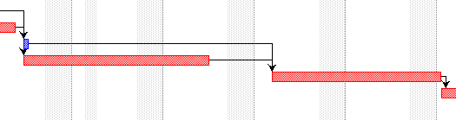

7.3.3. Onglet « Successeurs »
Il est identique à l'onglet « Prédécesseurs », mais pour les tâches qui devront s'exécuter une fois celle-ci finie :
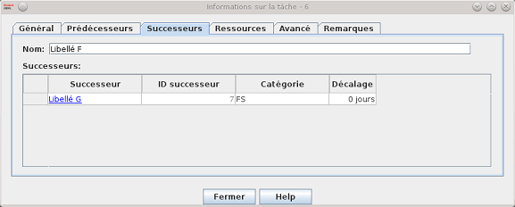

7.3.4. Onglet « Ressources »
Cet onglet sera abordé dans le paragraphe des ressources.

7.3.5. Onglet « Avancés »
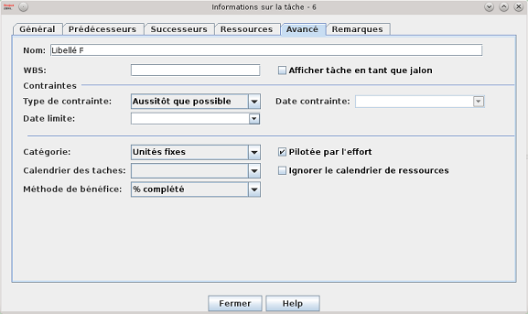
Sur cet onglet, nous allons pouvoir apporter des informations complémentaires sur la tâche.
WBS
C'est le Work Breakdown Structure (structure de découpage du projet).
Afficher tâche en tant que jalon
Il permet un événement sur une journée, il est représenté ainsi dans le graphique : | 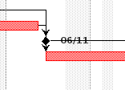
Très utile pour symboliser une réunion !
Contraintes
C'est une information complémentaire sur la date minimum de début d'une tâche. L'indicateur suivant apparaît alors : | 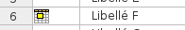
Les autres informations étant des éléments permettant de calculer les charges.

7.3.6. Onglet « Remarques »
Cette zone permet de saisir du texte, ce qui peut être pratique pour faire le suivi du projet. L'indicateur suivant apparaît alors : | 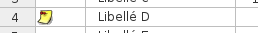

7.3.7. Colonnes personnalisées
Dans la partie gauche de l'écran, des informations par défaut apparaissent. Nous avons la possibilité de les modifier en en ajoutant ou en en supprimant, il suffit pour cela de faire un clic droit sur un titre de colonne :
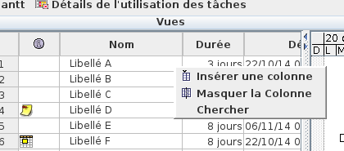
Dans le cas d'une insertion, la fenêtre suivante apparaît :
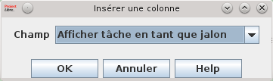
Il ne vous reste plus qu'à sélectionner la colonne souhaitée pour la voir apparaître.

7.4. Suppression / Insertion

7.4.1. Supprimer une tâche
Pour supprimer une tâche, il faut la sélectionner. Ensuite :
- dans la barre d'outils :
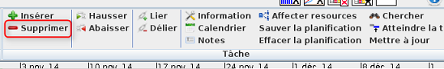
- dans la fenêtre des tâches avec un clic droit :
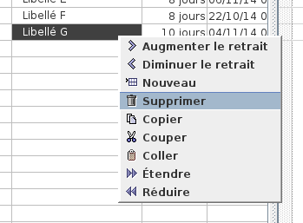
Aucun message de validation n'apparaît au moment de la suppression.

7.4.2. Insérer une tâche
Pour insérer une tâche, il faut se positionner sur la tâche suivante puis cliquer sur le bouton « Insertion » :
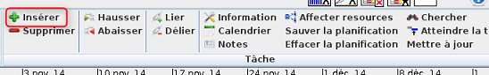
Ce qui donne : | 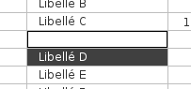
Il ne reste ensuite plus qu'à remplir les éléments comme pour la création d'une tâche.

7.4.3. Fractionner une tâche
Nous avons aussi la possibilité de fractionner une tâche. Il nous suffit de faire un clic droit sur la tâche :
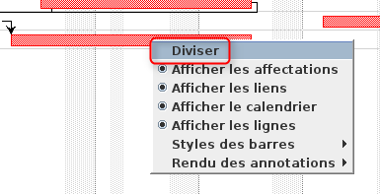
Ce qui nous donne :
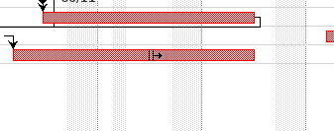
Ce qui donne finalement :
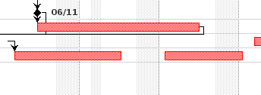

7.5. Arbre hiérarchique ou sous-tâche
Si vous avez beaucoup de tâches à mettre dans votre projet, cela devient rapidement illisible, vous avez donc la possibilité de créer des arbres hiérarchiques ou sous-tâches.
Voici un exemple d'arbre hiérarchique et de sa représentation graphique :
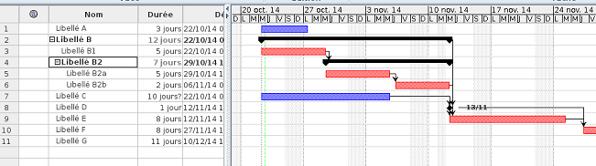
Dans la représentation graphique, les arbres ne sont plus représentés par des segments, mais par des traits. Ceux-ci tiennent compte des éléments qui sont inclus dans les niveaux inférieurs.
Cette utilisation permet de simplifier les affichages :
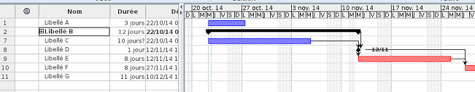
Pour créer un arbre hiérarchique, il faut se mettre sur la tâche et faire un clic droit, puis sélectionner la commande :
- dans la barre d'outils :
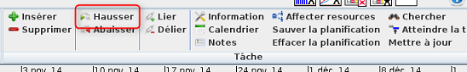
- par un clic droit :
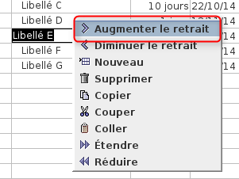
L'arbre sera automatiquement créé : | 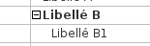
Au même niveau vous avez la commande qui fait l'inverse.

8. Les ressources
Il suffit de sélectionner l'onglet « Ressource » : | 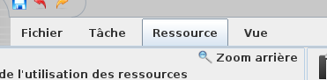
Nous obtenons la fenêtre suivante :
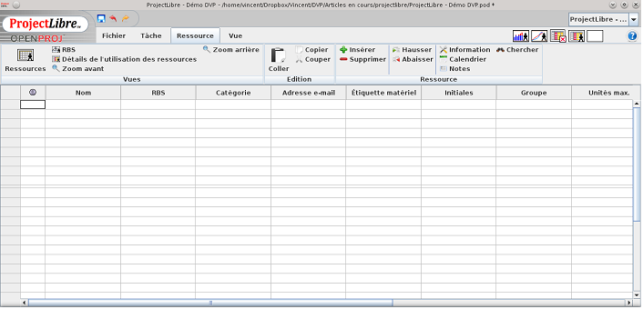

8.1. Créer les ressources
Pour créer une ressource, il suffit de saisir les données sur l'écran :
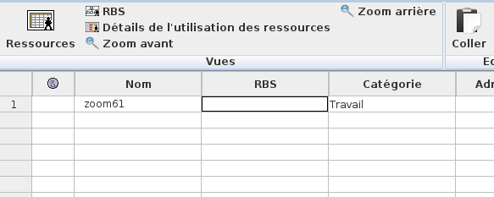
Ensuite, il suffit de continuer à saisir les données ou de cliquer sur « Information », ce qui ouvre la fenêtre suivante :
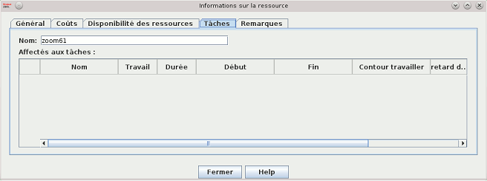
Sur cette fenêtre, il y a beaucoup d'informations qui sont réparties dans cinq onglets. Toutes ces informations ne sont pas à saisir au moment de la création, mais elles pourront être complétées ou modifiées au cours de la gestion et de l'organisation du projet.

8.2. Affecter les ressources
L'affectation des ressources dans la fenêtre des « Tâches » :
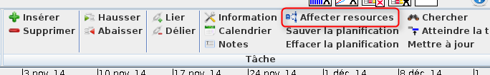
Il suffit de positionner sur une tâche et la fenêtre suivante qui apparaît est :
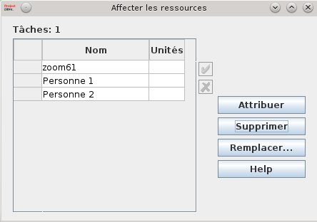
Ensuite, il suffit de sélectionner une ressource, de lui mettre ou pas une valeur à « Unités » et ensuite de cliquer sur « Attribuer », ce qui donne par la suite :
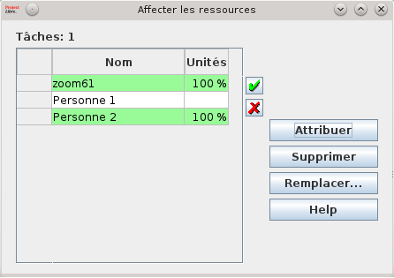
Pour supprimer, il suffit de sélectionner la ressource et de cliquer sur « Supprimer ».
Et la représentation graphique devient donc :
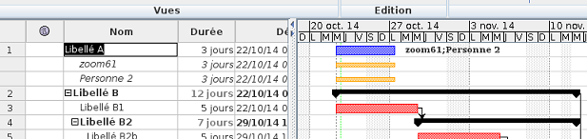

9. Suivi du projet
ProjectLibre est un outil permettant de faire le suivi de vos projets. Il dispose pour cela de différents outils pour vous aider dans l'analyse et la diffusion des documents.
Ces différents états sont rassemblés dans l'onglet « Vue » :
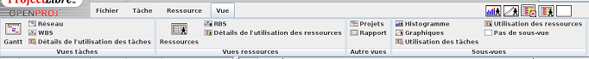

9.1. Chemin critique
Le chemin critique désigne la liste ordonnée des opérations à réaliser pour obtenir le résultat demandé, sa durée donne la durée du projet.
Il est visible tout au long du projet et il est identifié par la couleur rouge des segments :
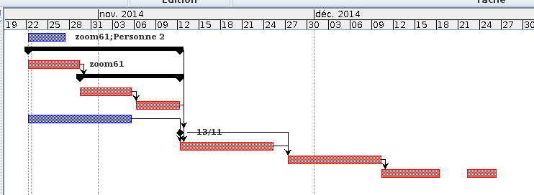

9.2. PERT
Ce terme signifie « Project Evaluation and Review Technique ». Cette méthode conventionnelle est utilisée en gestion de projets. Elle permet de représenter et d'analyser de manière logique les tâches du projet.
La commande se trouve dans la barre d'outils : | 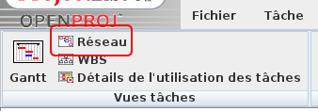
Ce qui nous donne :
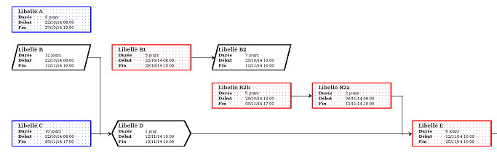
Chaque couleur a sa signification :
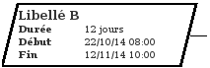 | La bordure noire en parallélogramme permet d'identifier une tâche qui est composée de sous-tâches.
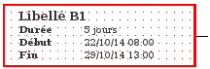 | La bordure rouge représente une tâche critique.
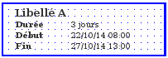 | La bordure bleue correspondant à une tâche normale.
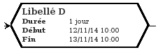 | La bordure hexagonale correspond à un point bilan.

9.3. WBS
Work Breakdown Structure (WBS) en anglais se traduit par « structure de découpage du projet ». La WBS est constituée de différents éléments. Chacun correspond à une tâche ou à un ensemble de tâches du projet. Le premier élément d'une WBS est le projet lui-même et donc, il reçoit le nom du projet. Il a pour but d'aider à organiser le projet, à établir la planification de référence et le budget prévisionnel.
La commande se trouve dans la barre d'outils : | 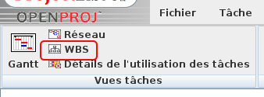
Ce qui nous donne :
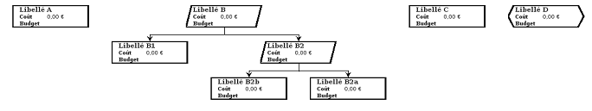

9.4.. Détails de l'utilisation des tâches
Sur cet état les ressources apparaissent sur chacune des tâches qui leur sont associées et pour chacune, nous avons la charge en heures.
La commande se trouve dans la barre d'outils : | 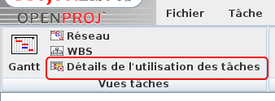
Ce qui nous donne :
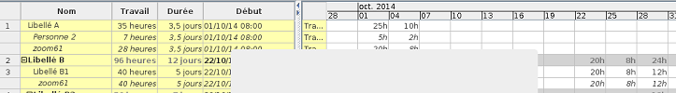
Sur cet état, vous pouvez modifier les heures qui sont affectées à une ressource.

9.5. RBS
Ressource Breakdown Structure (RBS) en anglais se traduit par « Diagramme hiérarchique des ressources ». Elle permet de fournir les éléments financiers relatifs aux ressources.
La commande se trouve dans la barre d'outils : | 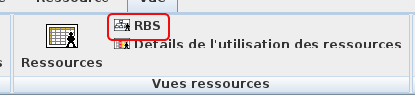
Ce qui nous donne :

9.6. Détails de l'utilisation des ressources
Sur cet état les ressources apparaissent et pour chacune des tâches qui lui correspondent, nous avons la charge en heures.
La commande se trouve dans la barre d'outils : | 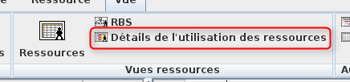
Ce qui nous donne :
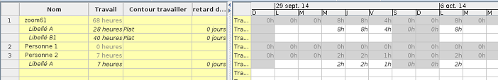
Sur cet état, vous pouvez modifier les heures qui sont affectées à une tâche de la ressource.

9.7. Projets
Cette commande permet de regrouper tous projets. Et cela contient la synthèse du projet en temps, coûts, etc.
La commande se trouve dans la barre d'outils : | 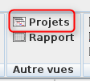
Ce qui nous donne :

9.8. Rapport
Cette commande permet de regrouper tous les éléments du projet en cours.
La commande se trouve dans la barre d'outils : | 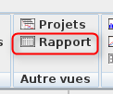
Ce qui nous donne :
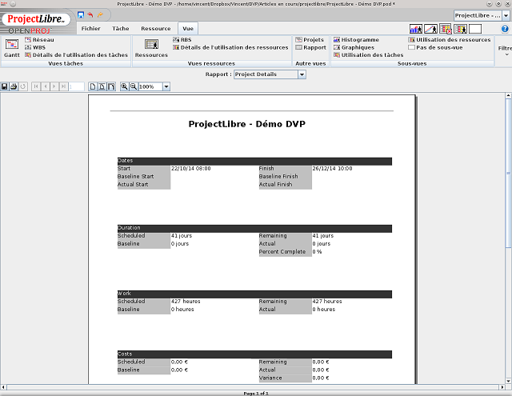
Sur cet état, vous avez la possibilité d'enregistrer le document sous différents formats :
La liste des formats possibles est la suivante :
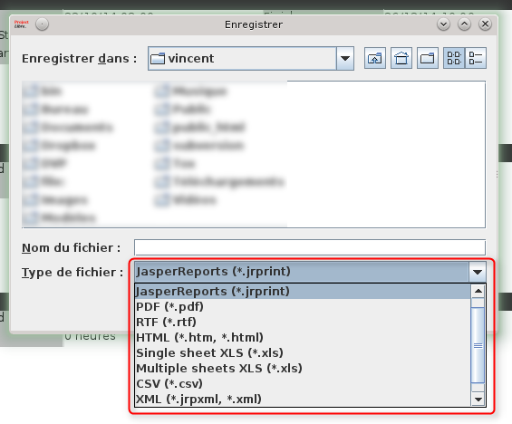

9.9. Histogramme
Cette commande se trouve ici : | 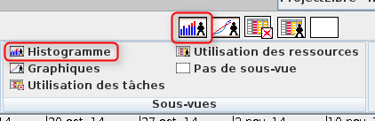
La fenêtre devient donc :
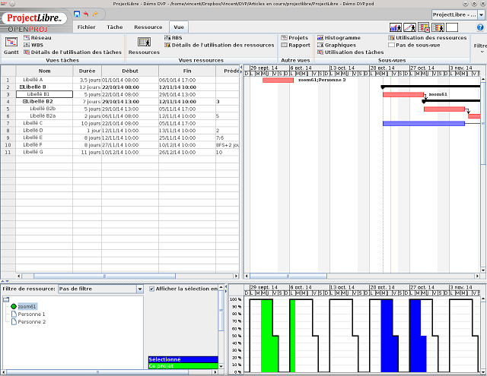
Le graphique évolue en fonction de la sélection de la ressource, de la tâche et de la position dans le calendrier.

9.10. Graphiques
Cette commande se trouve ici : | 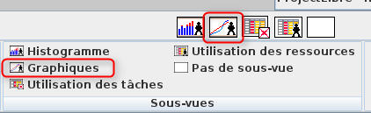
La fenêtre devient donc :
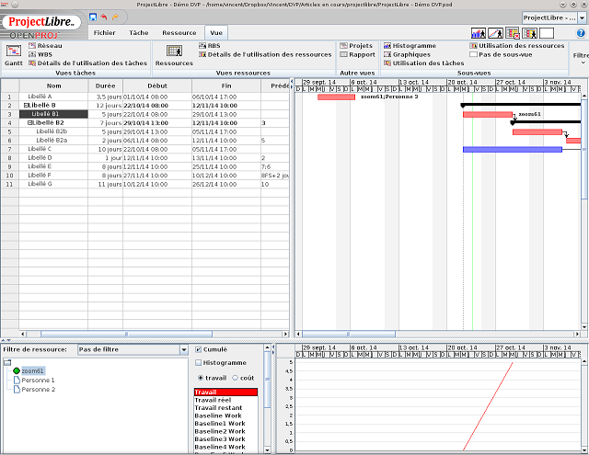
Le graphique évolue en fonction de la sélection de la ressource, de la tâche et de la position dans le calendrier.

9.11. Utilisation des tâches
Cette commande se trouve ici : | 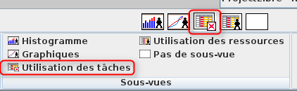
La fenêtre devient donc :
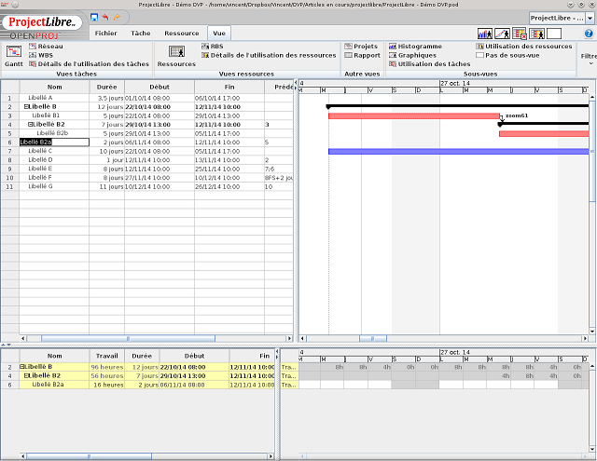
Le tableau évolue en fonction de la sélection de la ressource, de la tâche et de la position dans le calendrier.

9.12. Utilisation des ressources
Cette commande se trouve ici : | 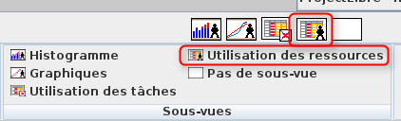
La fenêtre devient donc :
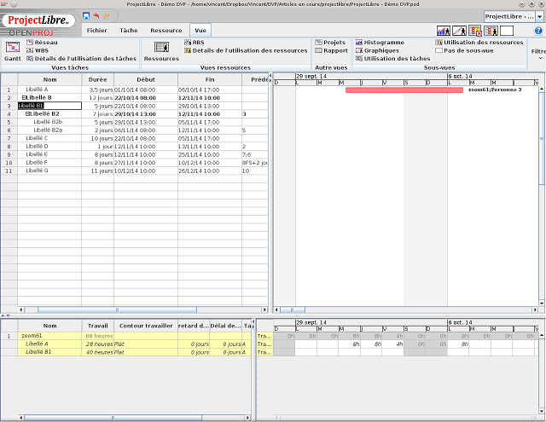
Le tableau évolue en fonction de la sélection de la ressource, de la tâche et de la position dans le calendrier.

9.13. Pas de sous-vue
Cette commande se trouve ici : | 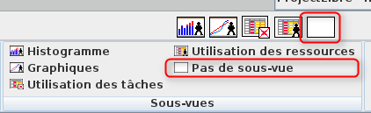
Cette commande permet d'effacer de l'écran les autres éléments correspondant aux commandes de la barre d'outils « Sous-vues »

9.14. Impression
Avec ProjectLibre, vous avez la possibilité d'imprimer les différents états ou de les convertir en PDF. La commande se trouve dans l'onglet « Fichier » : | 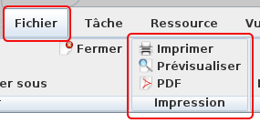
Cette commande ne fonctionne que pour les états de détails et les éléments présents dans la barre d'outils « Sous-vues ».

